Игры с детьми на развитие ориентации в пространстве
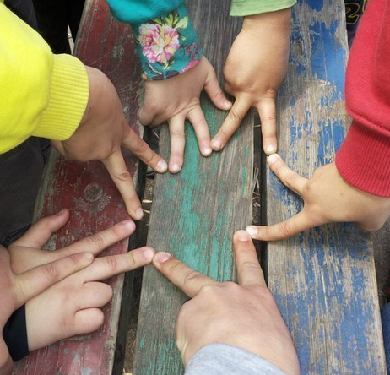
«Чики-брики»
Дети и родители из пальцев делают круг (играют минимум 2, максимум – 5 человек) и начинают считать с определенного пальца друг за другом: «Чики-брики-пальчик-выкинь». На чьем пальце остановились, тот убирает этот палец и продолжает считалку со следующего пальца. Игра продолжается до тех пор, пока игроки не уберут все пальцы.
«Опиши комнату»
Родитель называет разные предметы комнаты, а ребенок должен отвечать такими словами: «справа», «слева», «позади», «впереди».
- Стол стоит… (Позади). Полочка с цветами висит…(Справа). Дверь от нас…(Слева). И так далее. Затем ребенок должен самостоятельно описать положение предметов в комнате.
«Муха»
Изображение мухи можно сделать самим на отдельном маленьком листке или взять пуговку (игровую фишку).
Поместите вашу «муху» на какую-либо клетку игрового поля (на нашем бланке начальное положение насекомого задано рисунком). Теперь вы будете говорить, на сколько клеточек и в каком направлении нужно перемещаться. Ребенок должен перемещать муху на рабочем поле. Усложнение игры: следить за передвижениями только глазами. После того, как вы отдали мухе несколько команд (например, одна клеточка вверх, две вправо, одна вниз), попросите сына (дочь) показать то место, где теперь должна быть дрессированная муха. Если место указано верно, то передвиньте муху на соответствующую клеточку.
«Разложи фигуры»
Ребенок кладет перед собой чистый лист бумаги. Круг надо положить в середину. Слева от круга – треугольник, справа – квадрат, вверху – круг, внизу – прямоугольник. Каждый раз менять местоположение фигур, усложнять, используя большее количество фигур.
Какие из игрушек стоят близко, а какие далеко?
Родитель выстраивает на ковре игрушки на разном расстоянии друг от друга. Ребенок определяет, какие из игрушек стоят ближе к нему, а какие дальше.
«Разведчик»
Ребенку дается инструкция: «Ты – разведчик. Тебе нужно дойти до секретного объекта (кухни, комнаты), запомнить свой путь и все, что ты увидишь по пути, и вернуться обратно в штаб». Возвращаясь, ребенок рассказывает, где он шел, какие объекты встречались на его пути, что находилось справа от него, слева от него. В последующем ребенок с помощью взрослого рисует маршрут своего пути.
«Скажи наоборот»
Взрослый произносит слово, ребёнок должен сказать слово противоположное по смыслу. Слова: Вперёд – назад, направо – налево, вверх – вниз, далеко – близко, высоко – низко, над – под, внутри – снаружи, дальше - ближе, далёкий – близкий, верхний – нижний, правый – левый и др.

